MASARYKOVA UNIVERZITA
Fakulta sportovních studií
Katedra sportovních her

Nácvik vedení míče a jeho krytí před soupeřem

Seminární práce

Teorie a didaktika fotbalu

Vypracovala: Natálie Flídrová

Brno, 2020

Příprava na vyučovací jednotku

Student: Natálie Flídrová UČO: 456968 Studijní obor: N – UTV

Cíle: Nácvik vedení míče a jeho krytí před soupeřem

ČÁST VJ/  doba trvání | OBSAH VJ | DÁVKY/  počet  opak. | ORGANIZACE,  BEZPEČNOST  POZNÁMKY K PRŮBĚHU VJ A PLNĚNÍ CÍLE
Úvodní část  2 min. | Nástup, docházka,  -počet cvičících/necvičících  -seznámení žáků s náplní hodiny  -bezpečnostní pravidla |  | Organizace vedená pedagogem  Nástup jednořad  - zkontrolování správného úboru  - poučení o bezpečnosti a seznámení s možnými riziky  - kontrola řetízků, náramků, hodinek  - vytyčení cílů a náplně dané hodiny
Rušná část  6 min. | Na písknutí  • 3 druhy písknutí:  1 písknutí: otočení 360 stupňů  2 písknutí: dřep  3 písknutí: leh na břicho  Hráči se v poklusu pohybují ve vymezeném prostoru a na písknutí provádí předem domluvený úkon. Mohou při poklusu vést míč.  Přihrávaná  • dvě skupiny hráčů jsou rozlišeny rozlišovacími vestami. Hra probíhá uprostřed středového kruhu či vymezeného prostoru. Uvnitř prostoru je jeden míč. Úkolem hráčů je přihrávat si mezi sebou a nahlas počítat přihrávky. Max. 10 přihrávek. Druhé družstvo se snaží přihrávky chytit a začít hrát za sebe. Vyhrává družstvo, které splní 10 přihrávek bez přerušení. |  | Vymezení prostoru hry – kužely  Rozlišení hráčů – rozlišovací vesty
Průpravná část  7 min. | Dynamický strečink a cvičení s míčem  - Stoj spojný, půlkruhy hlavou, L=P  - Poklus, kroužení pažemi, lokty, zápěstím vpřed/vzad, současně  - Uklon, 3 kroky, úklon  - Vzpor dřepmo, zánožný, rotace trupu, 3 kroky změna stran  - Skrčit únožmo levou, kroužení v kyčelním kloubu vpřed/vzad, 3 kroky cvik  Abeceda  - Lifting  - Předkopavání  - Skiping  - Zakopávání  - Cval stranou  Vedení míče v prostoru vpřed  - Vedení pravou nohou  - Vedení levou nohou  - Střídání vedení mezi oběma | 5x L=P  5x  5x L=P  5x L=P  5x L=P | Žáci se postaví na postranní čáru vedle sebe.  Cvičení provádí v pohybu vpřed.  Pedagog předvede cviky, které budou žáci cvičit.  Pedagog kontroluje správnost prováděných cviků.  Na pokyn pedagoga změna způsobu vedení míče.
Hlavní část  25 min. | - Tři hráči jsou s míčem a snaží se bránit před hráčem bez míče, který se snaží dotknout se míče protihráče. Když to dokáže, má bod. Postupně se tyto všechny pozice vystřídají a kdo to bude mít nejrychleji je vítěz. Poslední si to zopakuje ještě jednou, aby se poučil. Ti co jsou s míčem, ho brání tak, že se snaží před protihráče a míč nastavit tělo. Nastavení musí být čelem na míč pro kontrolu a zádí tlačí protihráče od míče.  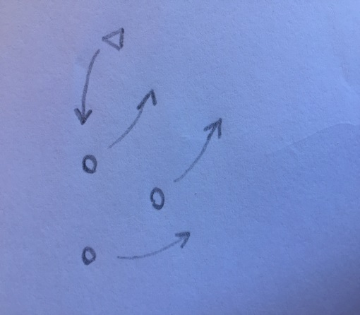  - Týmy o 3 hráčích a hrajeme fotbal na udržení míče. Počítá se počet přihrávek po sobě. Ten tým, co má po sobě nejvíc přihrávek na konci hry je vítěz.  Schéma:  - Náběh modrého hráče do prostoru, odpoutání od svého červeného  - Nahrávka od modrého  - Náběh modrého zase do volného prostoru, zároveň červený útočí po míči  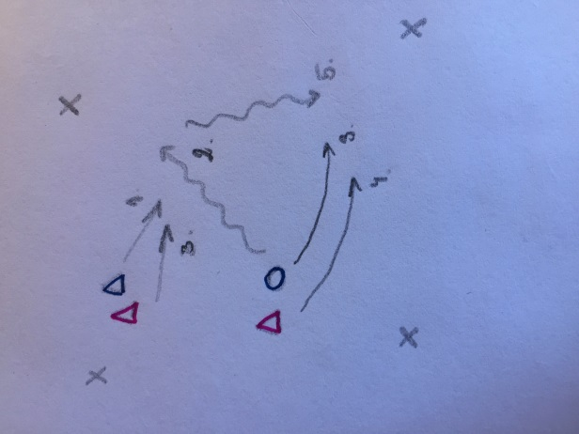  - Klasický souboj 1:1, malé hřiště, místo branek použijeme kužely, které představují prostor branky. Hráči se snaží udělat kličku a přejít přes soupeře, jakmile dá jeden hráč gól, snaží se přejít druhý hráč. Kdo bude mít nejvíc gólů, vymyslí cvik pro toho druhého.  - Lehčí varianta pro početnější družstvo je taková, že si vymezíme prostor, ve kterém se bude hrát. Hráči počítají, kolikrát vezmou tomu druhému míč.  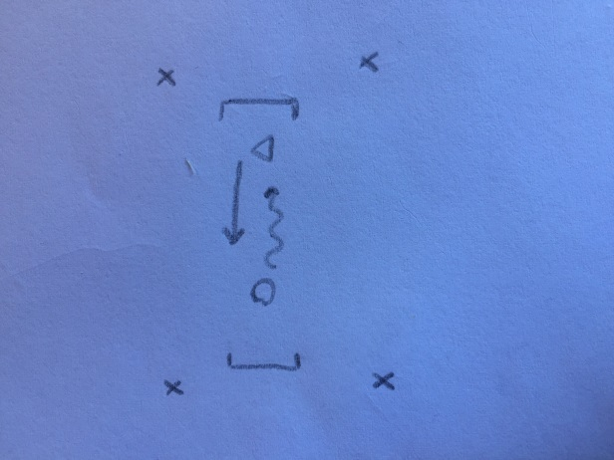  - Samotná hra |  | Rozdělení žáků do družstev a samotná hra  • Přesnost přihrávky  • Zrychlení pohybu při přihrávkách  •Dbáme na správný postoj a správné provedení přihrávky
Závěrečná část  5 min. | 1. Úklid míčů  2. Výklus  3. Statický strečink  - široký sed roznožný, úklon trupu  - široký sed roznožný, předklon trupu  - sed snožný, uchopit za nárt  - sed snožný, zvednutí pat od podložky | 2 kola  PIR  L=P | Zhodnocení hodiny.  Žáci se posadí do kruhu s dostatečným prostorem mezi sebou, aby si nepřekáželi a cvičí podle předcvičujícího uprostřed kruhu.

